Christusdarstellung aus Indien
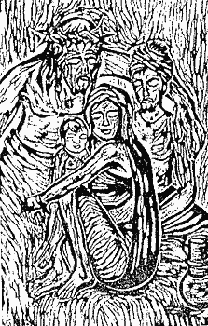
(P. Solomon Raj)
P. Solomon Raj, mit freundlicher Genehmigung des Künstlers

- Betrachtet genau das Bild mit Hilfe des Arbeitsblattes M 2 (Anleitung zur Bildbetrachtung: Christusbilder erschließen). Was fällt euch auf?

- Beantwortet folgende Fragen:
Wie wird Jesus Christus hier dargestellt?
Was wird damit über Jesus Christus ausgesagt?
Welche Fragen habt ihr zu dem Bild und zu der Deutung von Jesus Christus?

Hintergrundinformationen zu dem Bild findet ihr im Info-Kasten auf der Rückseite.

- Formuliert eine Überschrift für das Bild.

INFO-KASTEN

Der indische Theologe und Künstler Solomon Raj (geb. 1921) stellt hier eine ostpakistanische Flüchtlingsfamilie dar. Die Kleidung und Beigaben der Familie weisen auf arme Verhältnisse hin.
In seinen Werken verbindet Raj, der lutherischer Pfarrer ist, häufig biblische Geschichten mit der Lebenswelt unterdrückter und durch Krieg, Hunger und Ausbeutung betroffener Menschen, insbesondere aus seinem indischen Kulturkreis.

Immer wieder weist Raj in seinen Werken auch auf das Leiden der Angehörigen der indischen Kaste der Unberührbaren, der Dalits, hin. In der biblischen Geschichte von der Begegnung Jesu mit einer Frau am Jakobsbrunnen (Joh 4) sieht er ein Beispiel, wie Jesus die Verachtung für Fremde und Ausgestoßene überwindet.
Für Solomon Raj ist Gott vor allem auf Seiten der Armen und Unterdrückten dieser Welt. Das kann man im Leben von Jesus erkennen.

